**レポート**

**アートワーク**

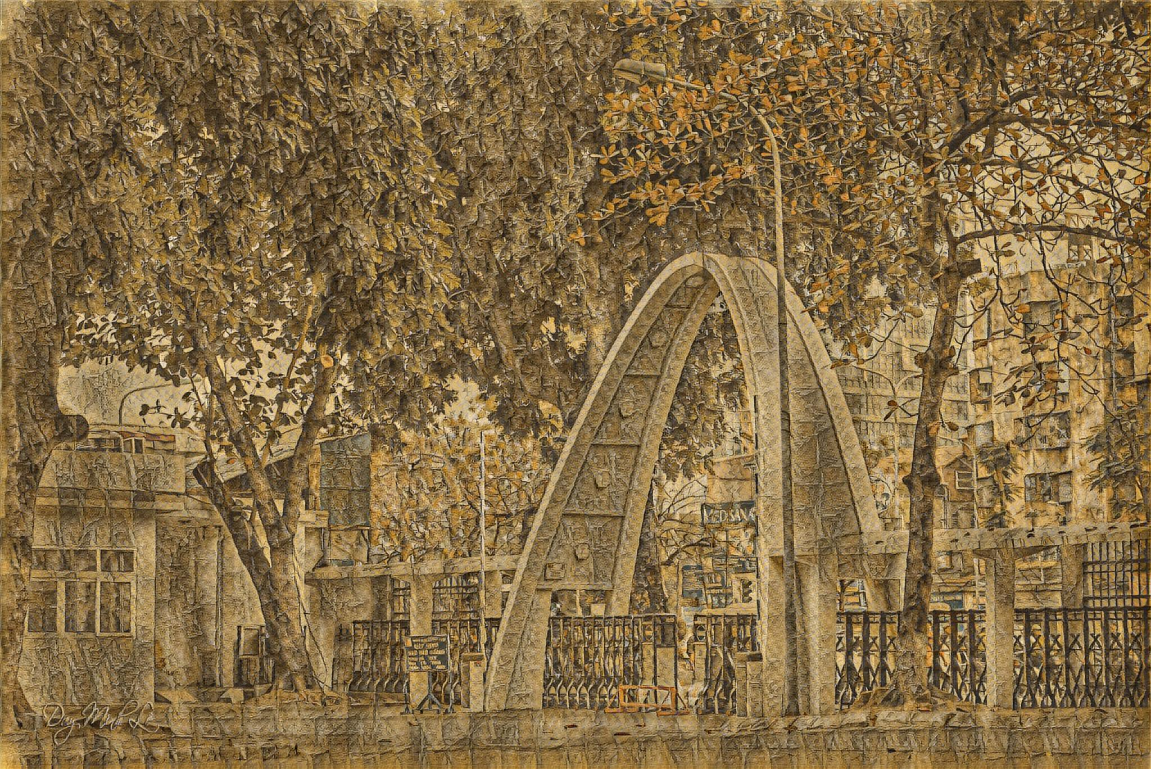

**1. テーマ**

* スマホでのカメラ技術の開発、写真撮影や写真編集ソフトウェア、画像フィルターの追加により、誰もがアマチュア写真家になることが可能になりました。
* いつでも、どこでも、何でも写真を撮ることができ、「意味のある」キャプションを付けてソーシャルネットワーク上で誇らしげに共有できます。
* アートは、美の追求と同じように、私たち全員が追求する目に見えない感覚です。 そのため、ソーシャルネットワークに写真を投稿するたびに、写真の美しさ、卓越性、色から背景や主人公まで、人々に写真を褒めてもらいたいと考えています。

このアプリを使用すると、簡単に自分だけのアートワークの写真を得ることができます。

**2. 技術**

- 言語: Python

- フレームワーク: Keras, Tensorflow

- バージョン管理システム: Githup

[github.com/phonhay103/nst](https://github.com/phonhay103/nst)

- GUI: Streamlit

[nhay-nst-app.herokuapp.com](https://nhay-nst-app.herokuapp.com/)

**3. 説明**

**a. ニューラル・スタイル・トランスファー (NST)とは？**

NSTは、ディープラーニングの基本的な手法です。

NSTは2つの画像 (コンテンツ画像とスタイル画像) 間の特徴の組み合わせであり、2つの入力画像に最も近い特徴を保持する画像を作成します。 生成された画像は、画像スタイルの機能を組み合わせてアートワークを作成しながら、コンテンツ画像のレイアウトを維持します。

NSTのアルゴリズムは、多くの場合、ディープラーニングのモデルを使用して特徴抽出と画像変換を実行します。

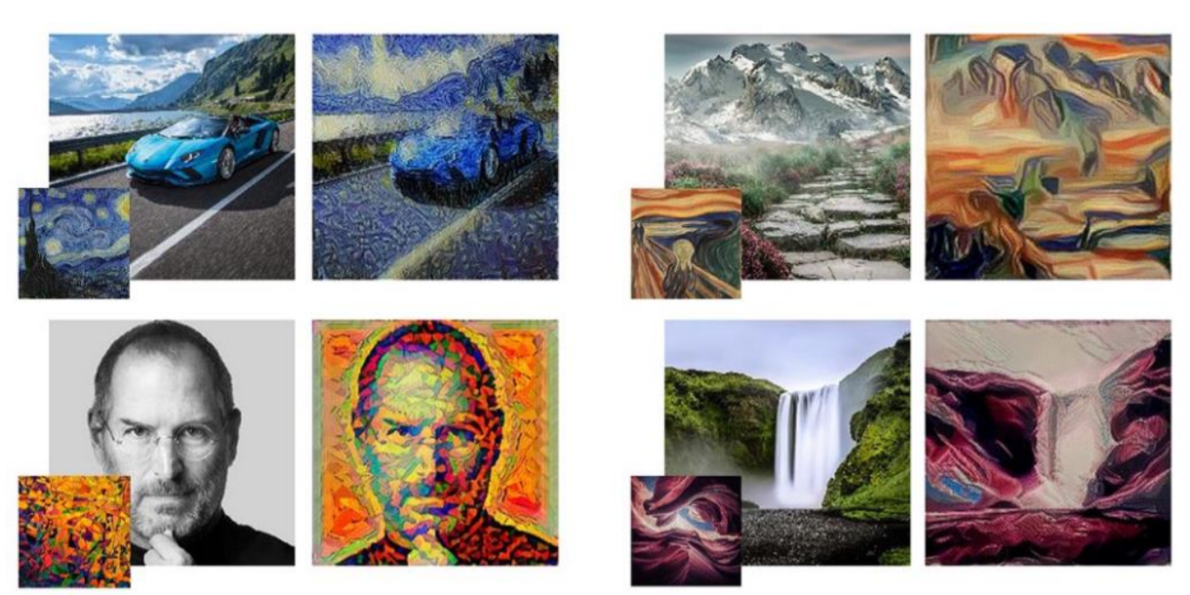

**b. 入力**

- **コンテンツ画像**: レイアウトが含まれている画像

- **スタイル画像**: スタイルが含まれている画像

- **ジェネレート画像**: ランダムに初期化されます。 学習プロセスの後、目的の画像が得られます。

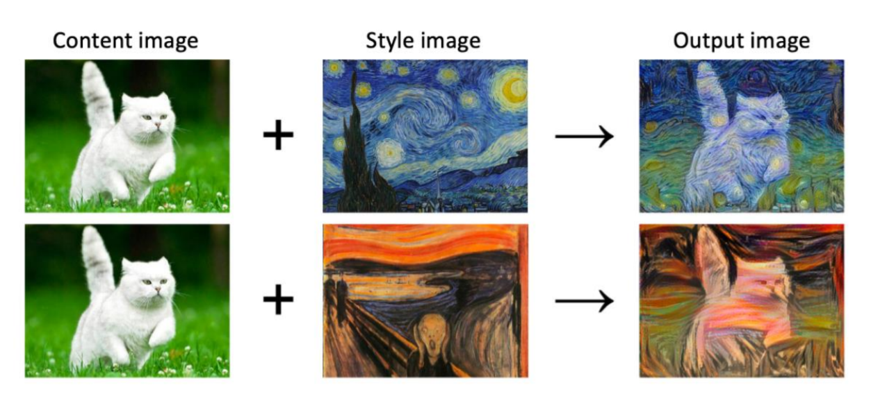

**c. 出力**

画像のコンテンツとスタイルの深い特徴を抽出して学習するために、コンボリューション・ニューラル・ネットワーク（CNN）を使用する必要があります。 他の問題とは異なり、NSTでは、ニューラルネットワークの重みを最適化しようとはしませんが、代わりに出力（結果画像）を直接最適化しようとします。 私たちの最適化は、画像間のロスの最適化に基づいています。

* **コンテンツ・ロス(Closs):** コンテンツ画像とジェネレート画像の違い
* **スタイル・ロス(Sloss):** スタイル画像とジェネレート画像の違い
* **バリエーション・ロス(Gloss):** ジェネレート画像のバリエーション

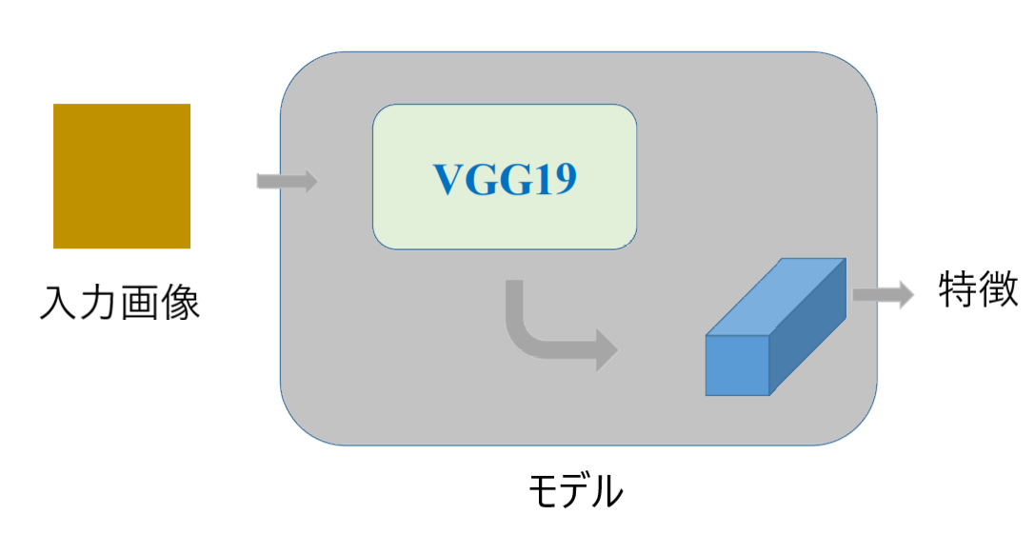

3つの画像はすべて、事前にトレーニングされたCNNモデル（VGG19）に入力され、特徴が抽出されます。

* コンテンツ特徴 (C)
* スタイル特徴 (S)
* ジェネレート特徴 (G)

上記の特性に基づいて画像間の差を計算します。

* **コンテンツ・ロス**

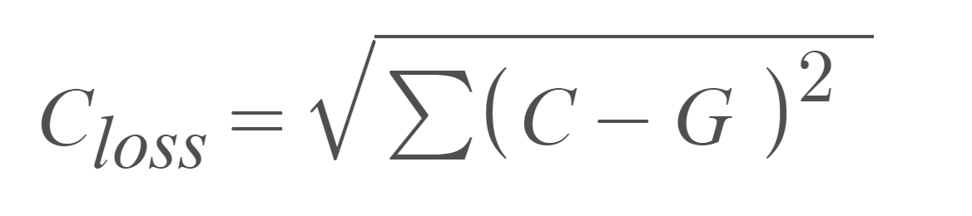

L2ノルムに従って計算されます。

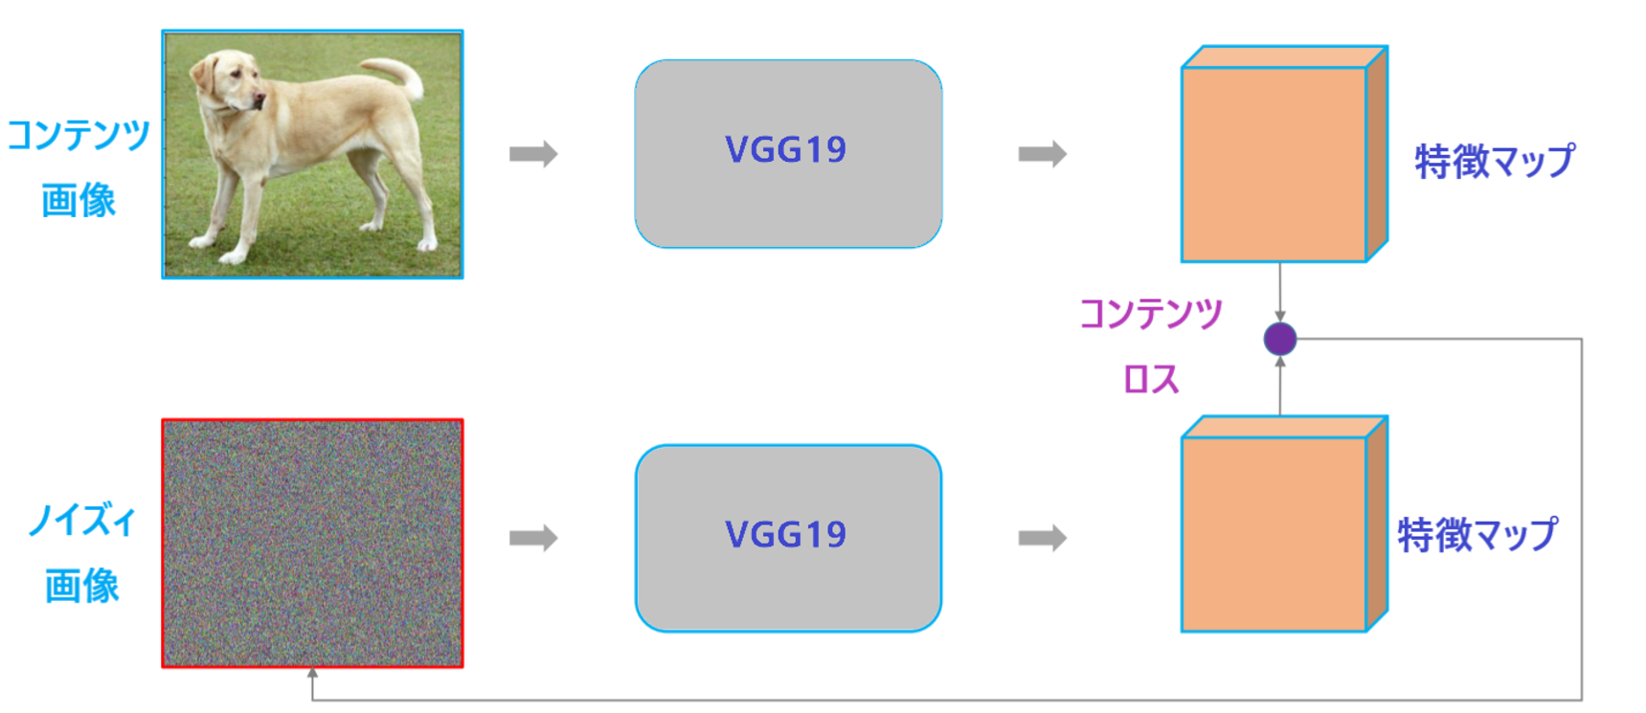

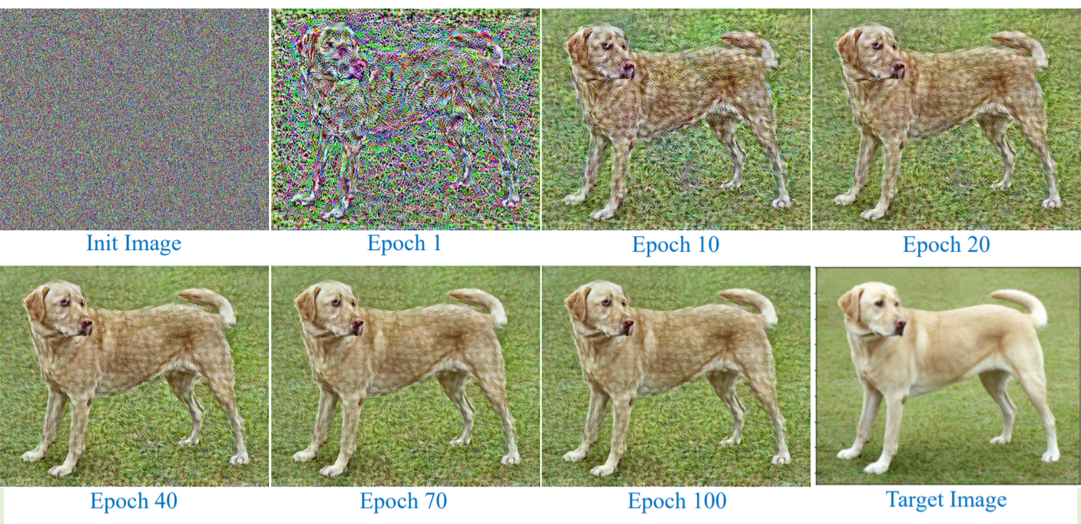

コンテンツロスに基づいて、ジェネレート画像はコンテンツ画像の構成を再構築しようとします。

* スタイル**・ロス**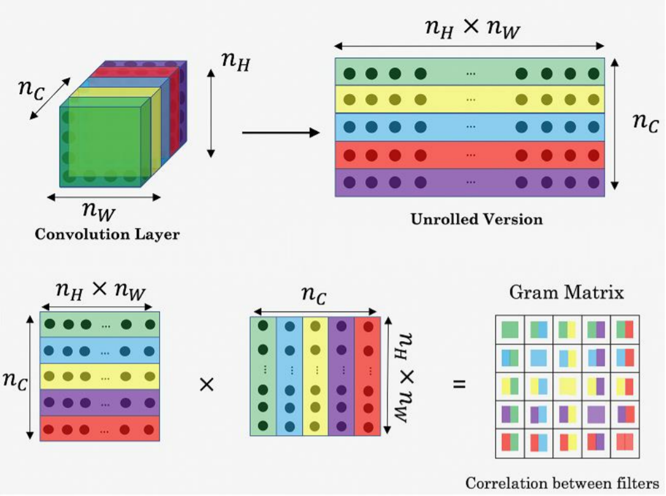

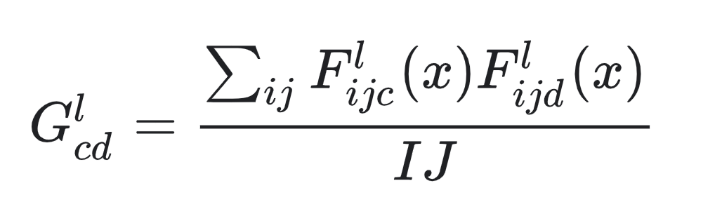

画像の内容は、中間特徴マップの値で表されます。画像のスタイルは、さまざまな特徴マップ間の手段と相関関係によって説明できます。特徴ベクトルの外積を各位置でそれ自体と取り、その外積をすべての場所で平均することにより、この情報を含むグラム行列を計算します。

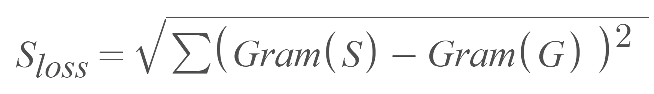

スタイル・ロスはスタイル特徴のグラム行列とジェネレート特徴のグラム行列のL2ノルムです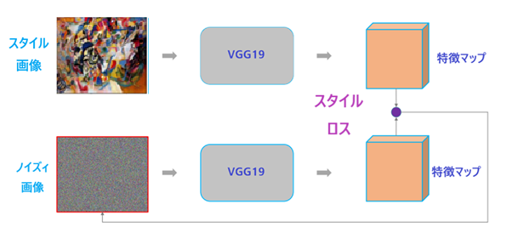

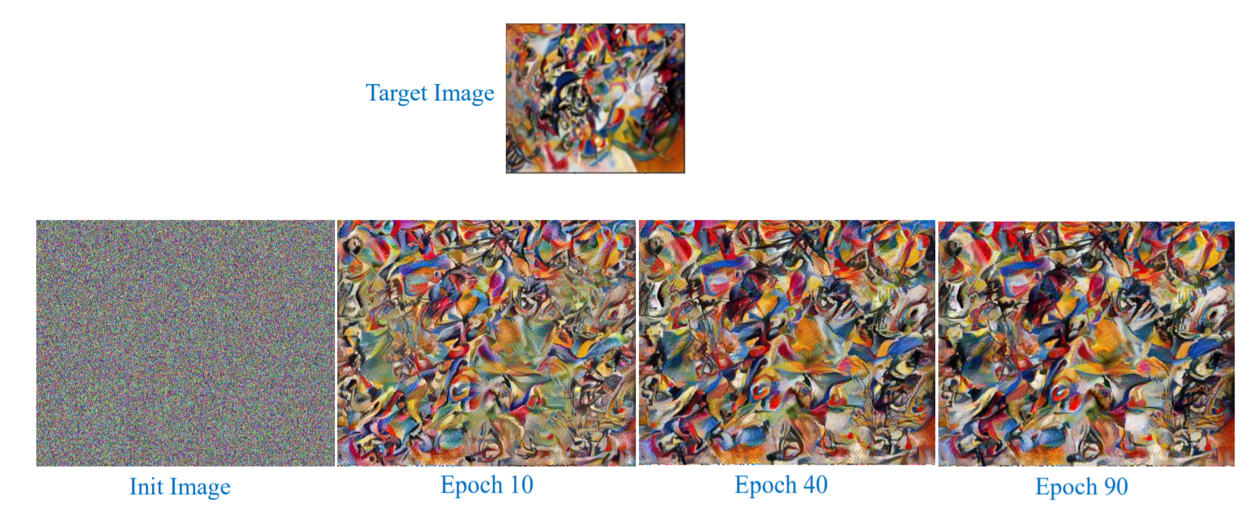

スタイルロスに基づいて、ジェネレート画像はスタイル画像のスタイルを適用しようとします。

* **バリエーション・ロス**

スタイルとコンテンツのロスのみを減らすための最適化は、高度にピクセル化されたノイズの多い出力につながることが観察されました。 バリエーションロスは、ジェネレート画像の空間的な連続性と滑らかさを保証し、ノイズの多い結果やピクセルが多すぎることを回避します。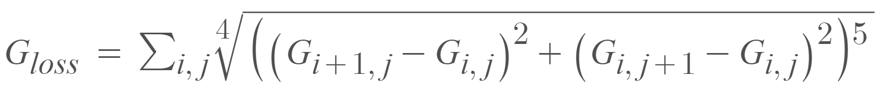

* **トータル・ロス(L)**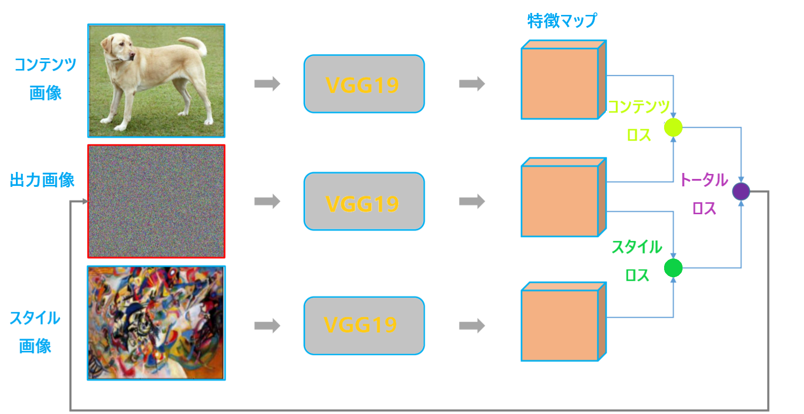

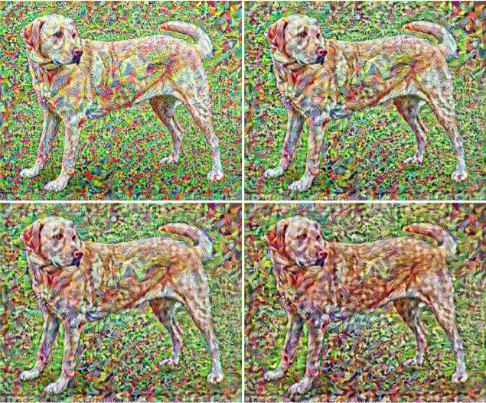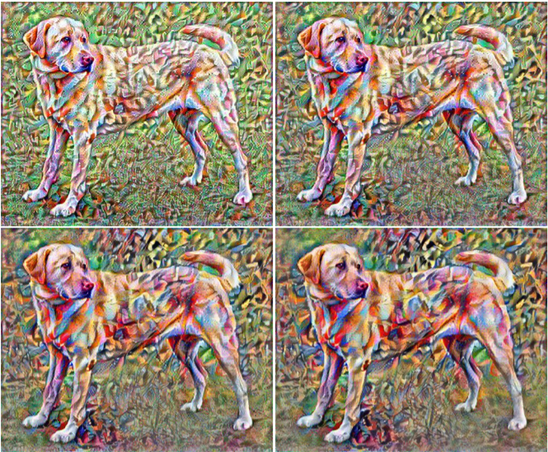

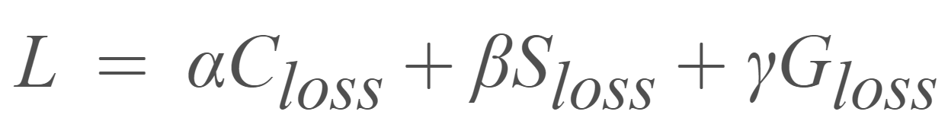

ここでは、重みα、β、γに基づいてトータルロスを計算します。 結果の画像の「類似性」を「コンテンツ」と「スタイル」の観点から簡単にカスタマイズできます。

**4. ユースケース**

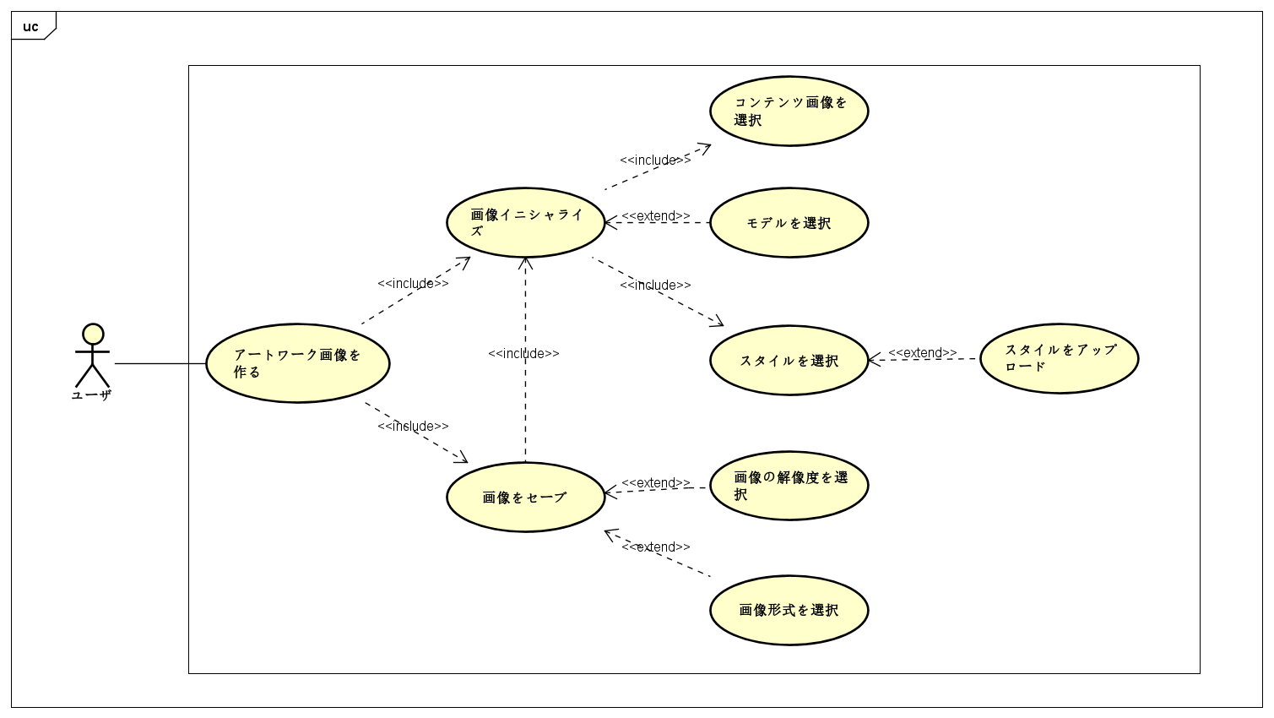

* **ベーシック・フロー**

1. ユーザが画像コンテンツをアップロード
2. コンテンツ画像が表示される
3. ユーザが画像スタイルを選択
4. スタイル画像が表示される
5. ユーザがプロセッシングコマンドを選択
6. システムはアートワーク画像を作成
7. アートワーク画像が表示され、セープ

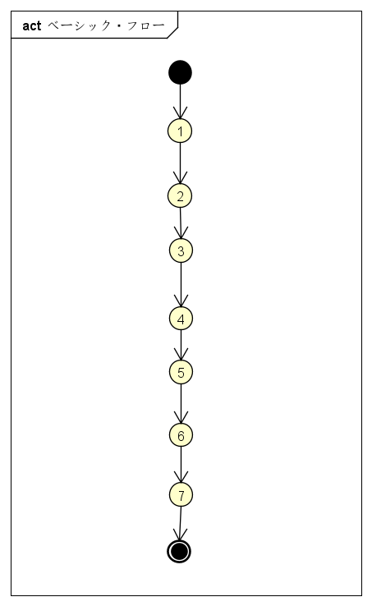

* **オルターナティブ・フロー**

3a. スタイル画像をアップロード

4.1. モデルを選択

4.2. 画像の解像度を選択

4.3. 画像形式を選択

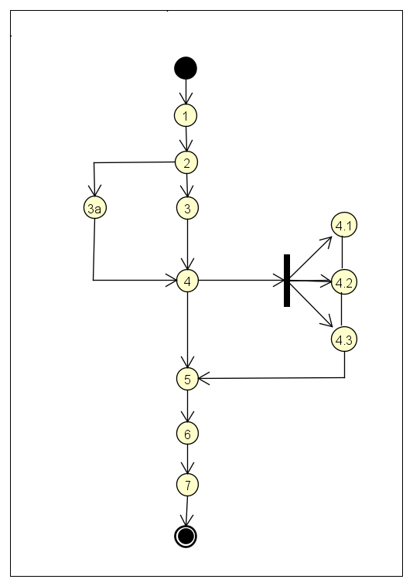

**5. インターフェース**

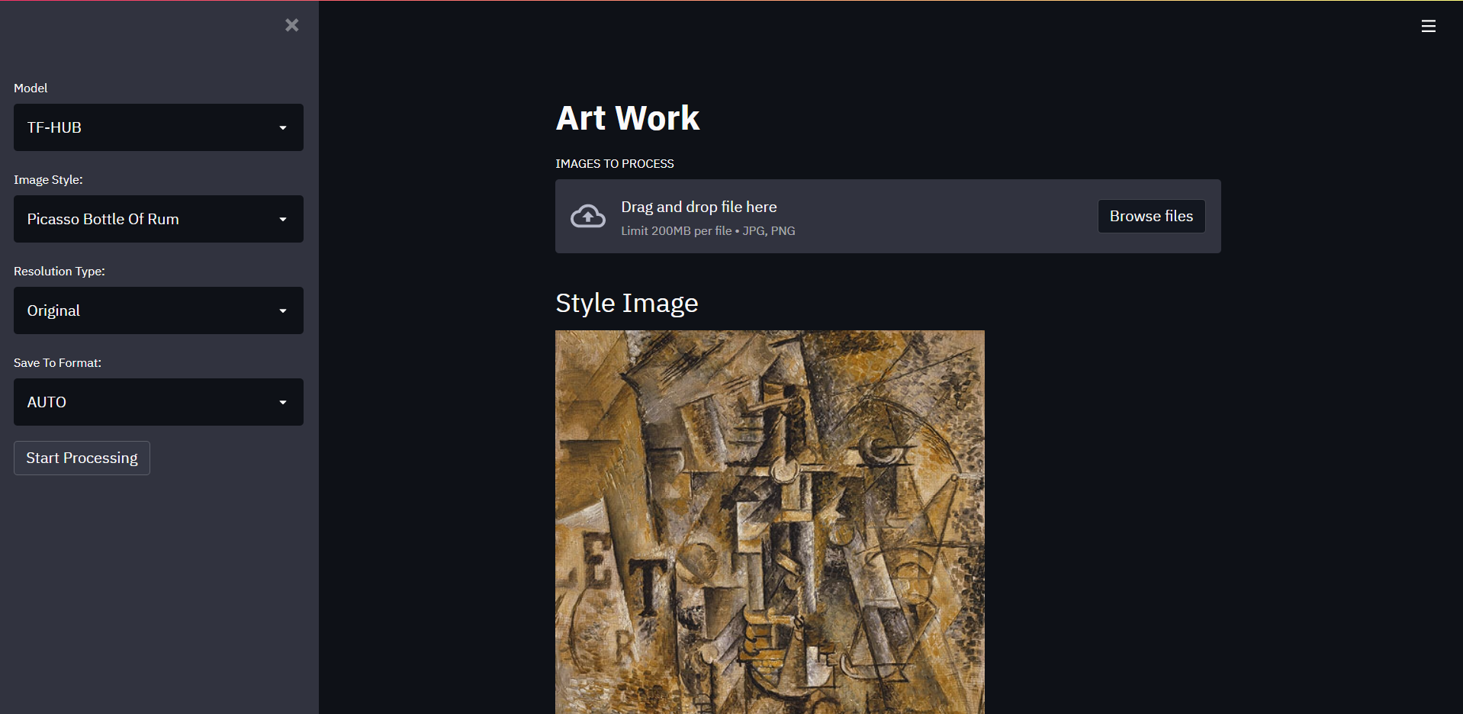

**a) コンテンツ**

コンテンツ画像をアップロード

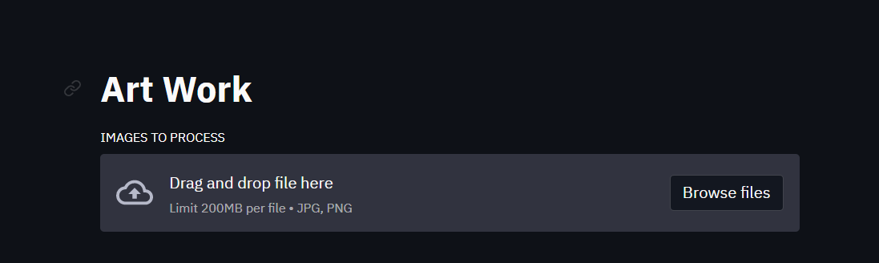

コンテンツ画像を表示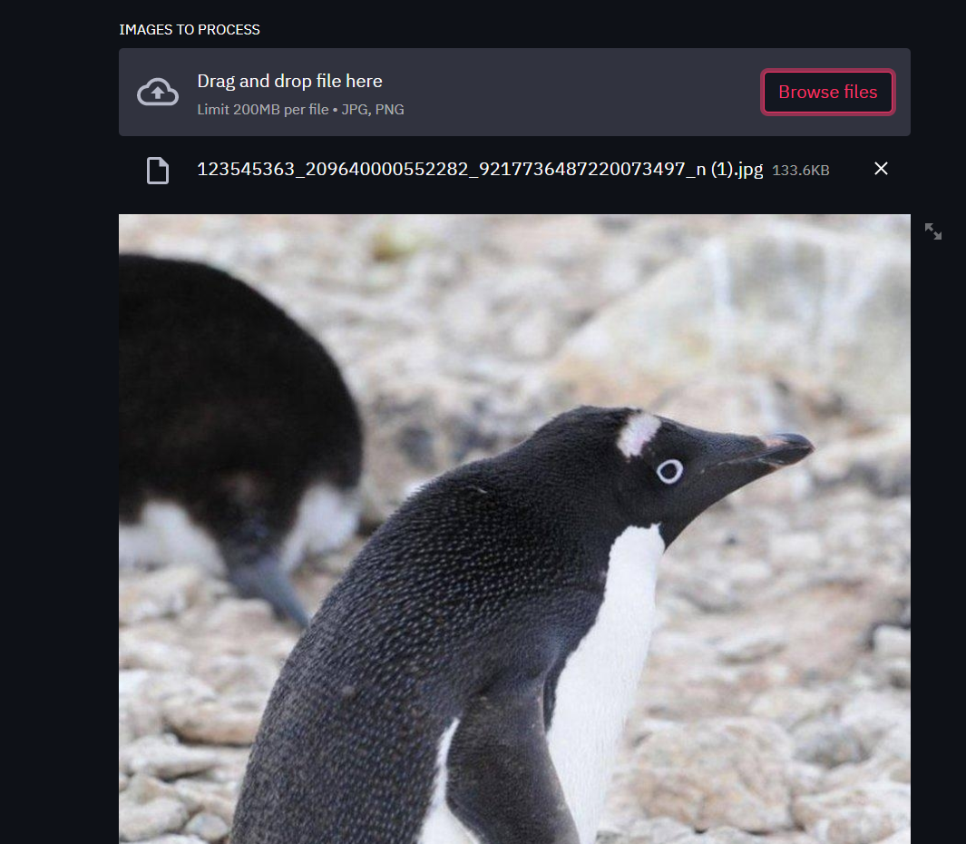

**b) スタイル**

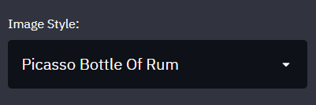

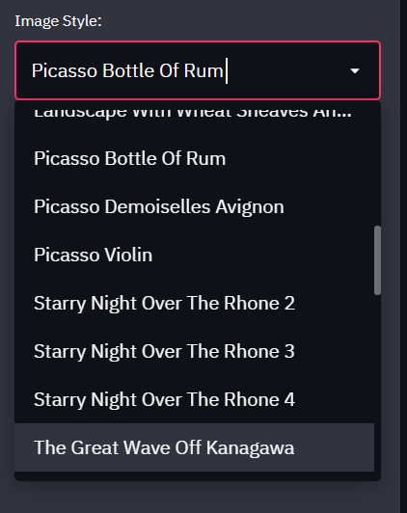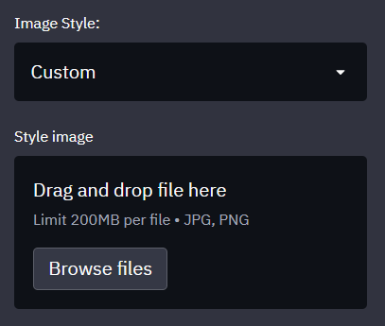

スタイル画像を表示

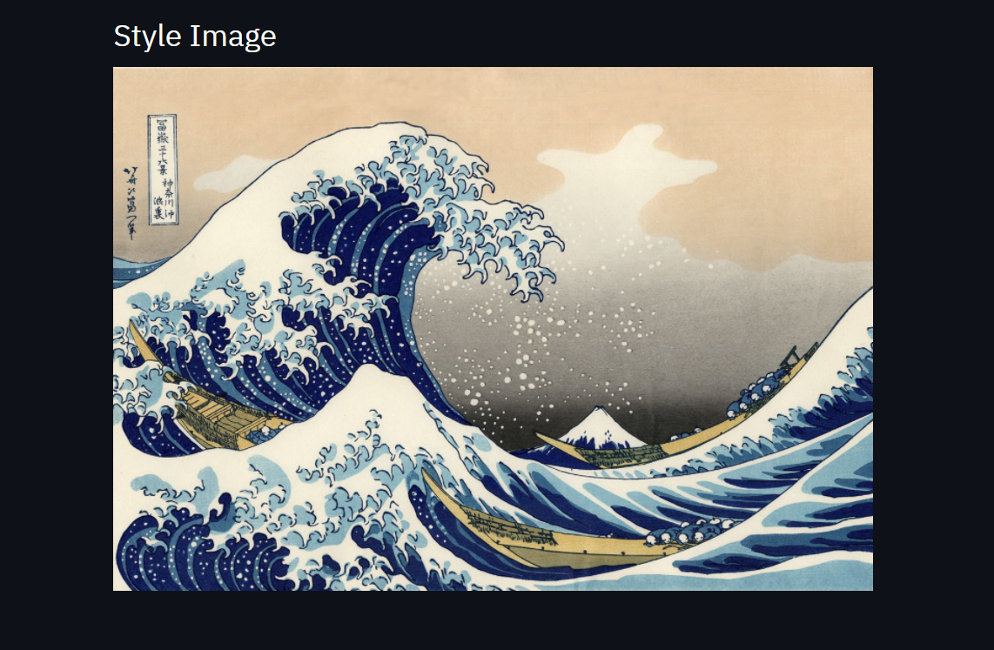

**c) モデル**

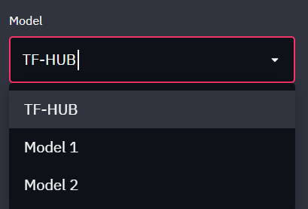

**d) 画像の解像度**

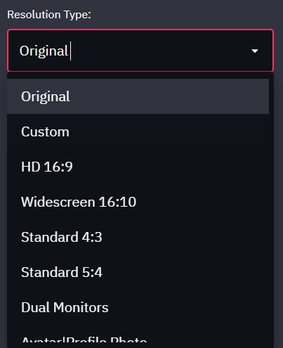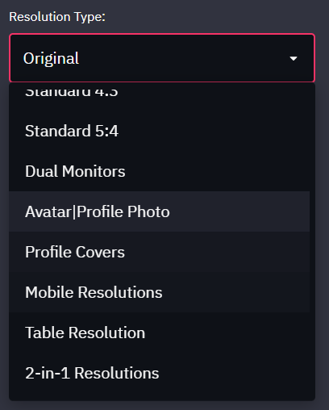

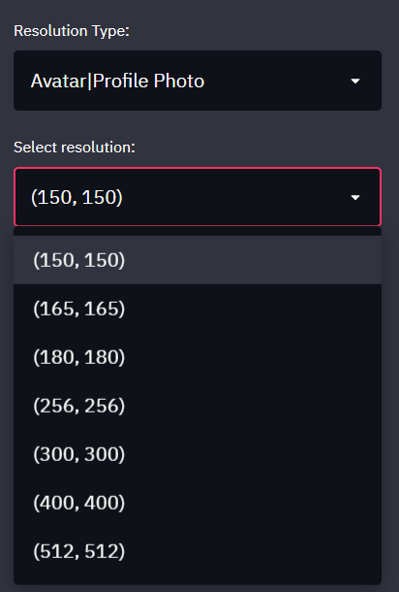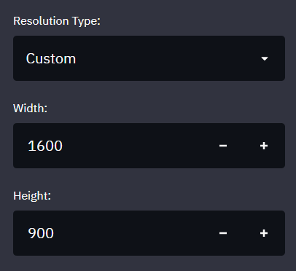

**e) 画像形式**

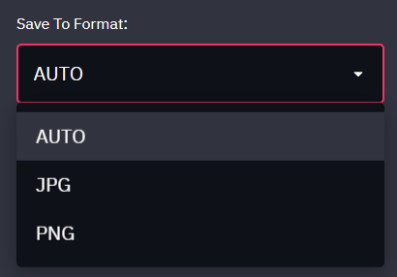

**f) アートワーク画像**

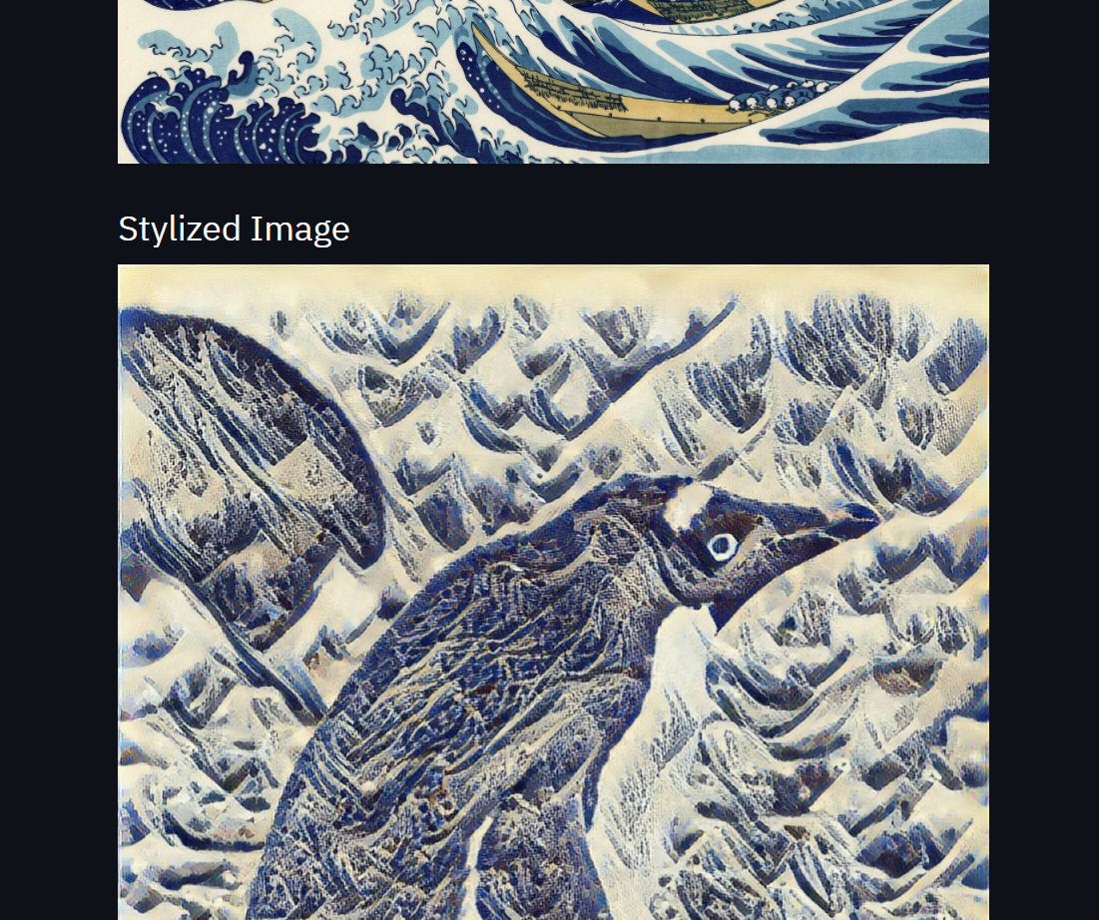

**6. 改善**

* VGG19モデルは高精度ですが、モバイルアプリケーションや計算能力の低いシステムには適していないという制限があります。VGG19モデルを展開するには、非常に強力な構成（GPU / TPU）が必要なので、スマホーで実行されるアプリケーションには、MobileNetやEfficientNetやRepVGGなどのより軽量なモデルが必要です。
* 出力画像の品質を向上させるために、特に出力画像の解像度がコンテンツ画像よりも大きい場合、「Super-Resolution」のディープラーニングのアルゴリズムを適用するのが必要です。
* 複数のスタイルを同時に組み合わせるのに役立つ機能をさらに開発します。